Orga 1
Introduccion
Computadora: es una maquina que puede hacer trabajos completando instrucciones que le son dadas.
Programa: Estas instrucciones de como realizar cierto trabajo para una computadora.
Lenguaje de maquina: Instrucciones primitivas de una maquina con las que las personas pueden comunicarse con una computadora. Las personas diseñando una nueva computadora deciden que instrucciones incluir en este lenguaje. Usualmente es lo mas primitivo posible.
Organizacion estructurada del computador: Modo en que se estructuran las computadoras como una secuencia de abstracciones, cada una construyendose sobre las abstracciones debajo. Permite diseñar sistemas de computadoras de una manera sistematica y organizada.
L1: Un conjunto de instrucciones que son mas convenientes para utilizar por las personas, que ejecutan las instrucciones en L0 para la maquina.
L0: Instrucciones de la maquina que vienen incorporadas en ella.
Traduccion: Metodo de ejecutar un programa en L1 en el que se reemplaza cada instruccion con una secuencia de instrucciones equivalente en L0, para ser ejecutadas por la computadora. Primero convierte el programa entero a L0, se deshace de la version en L1 y luego ejecuta el que esta en L0.
Interpretacion: Escribir un programa (interprete) en L0 que toma programas en L1 como input, examina cada instruccion e inmediatamente ejecuta la secuencia equivalente de instrucciones L0 directamente. No requiere generar un programa primero en L0.
Maquina virtual : Computadora hipotetica que no vale la pena construir por ser muy complicada para construir directamente con circuitos electricos.
Mn: Computadora real o hipotetica cuyo machine language es Ln.
Ln: Set de instrucciones que son aun mas orientadas a las personas, con su correspondiente maquina virtual Mn. El mismo proceso continua indefinidamente hasta llegar a uno conveniente, usando a sus predecesores como base. Esto nos permite ver a la maquina como un conjunto de niveles o capas en el que el lenguaje de abajo es el mas simple y el de arriba el mas complejo.
Relacion lenguaje-maquina virtual: Cada maquina tiene un lenguaje que consiste de todas las instrucciones que la misma puede ejecutar. La maquina define el lenguaje y el lenguaje define la maquina.
Nivel de dispositivo: Nivel debajo de L0 que consiste de transistosres.
Arquitectura: | Organizacion:
Se refiere a a la estructura y comportamiento del computador, los aspectos logicos y abstractos de la implementacion del sistema, visibles al programador. Afecta la ejecucion logica de los programas. | Encapsula todos los aspectos fisicos de los sistemas computacionales.
Incluye: Set de registros internos, Set de instrucciones, Bits utilizados para representar los datos, Mecanismos de direccionamiento de memoria, Acceso a dispositivos de entrada y salida. | Incluye: señales de control, metodos de señalizacion y tipos de memoria.
“Como se diseña una computadora?, Que puede hacer la maquina? ~ interfaz del programador” | “Como funciona una computadora? ~ implementacion”
La distincion Arquitectura-Organizacion no es clara, y ninguna puede existir sin la otra.

Principales componentes de una computadora
Principio de equivalencia Hardware-Software: “Cualquier cosa que puede ser hecha por software puede ser hecha en hardware y cualquier cosa que puede ser hecha con hardware puede ser hecha con software.”
Esto quiere decir que tenemos que hacer una eleccion cuando queremos completar una tarea, y nuestro conocimiento de Organizacion y Arquitectura nos ayudaran a hacer esa eleccion.
Estructura | Funcion
Forma en la que los componentes se relacionan entre si. | Operacion que realiza un componente individual como parte de la estructura
Como se conectan los componentes de la organizacion de mi computadora. | Que hace cada uno de mis componentes.
 | Ejemplos: Procesamiento, almacenamiento y transferencia de datos, control.
Estructura (computadora)  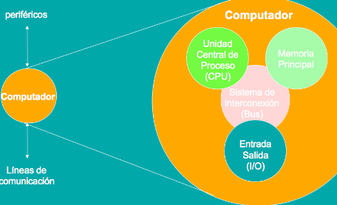 | 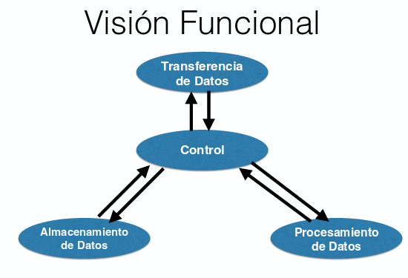

Estructura (CPU) | Estructura (UC)
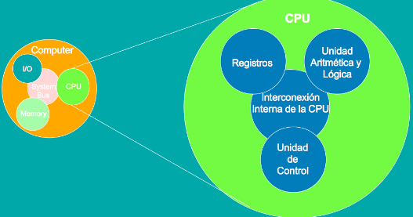 | 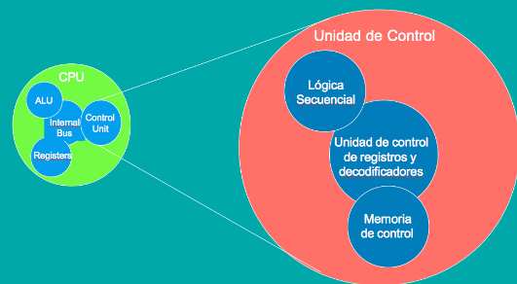

Partes de una computadora: En el nivel mas basico, tiene 3 partes:
- Un procesador que interpreta y ejecuta programas.
- Una memoria que guarda data y programas.
- Un mecanismo para transferir data desde y hasta el mundo exterior.
Algunas abreviaturas:
Medidas de capacidad y velocidad:
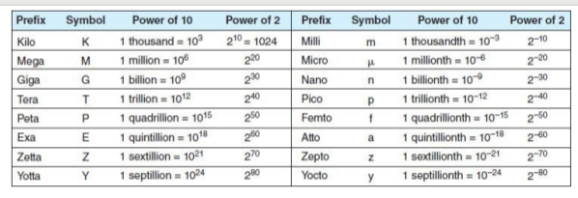
Hertz = ciclos por segundo (frecuencia). Mide velocidad del procesador (Mhz, GHz).
Byte = unidad de almacenamiento. Mide memoria principal (RAM) (MB), almacenamiento en disco (GB, TB)
Word = unidad de transferencia. Cantidad de bits que pueden moverse simultaneamente dentro de la CPU (8, 16, 32, 64 bits).
Microprocesador | Es el “cerebro” del sistema. Ejecuta las instrucciones de los programas.  Su capacidad se mide en MHz o GHz, que representa la frecuencia del reloj en ciclos por segundo.
Bus | Cables que mueven data e instrucciones dentro de la compu.  Su velocidad se mide en MHz o GHz y setea el limite maximo de velocidad de movimiento de informacion / performance.
Memoria (RAM) | De acceso aleatorio, es decir, si se conoce su locacion, los contenidos pueden ser accedidos directamente y no en forma secuencial.  Se mide en GB.  Determina el tamaño de programas que puede correr, cuantos programas se pueden correr al mismo tiempo sin ralentizar el sistema.
SDRAM (synchronous dynamic) | Es mas rapida que la memoria convencional porque se puede sincronizar con el bus del microprocesador.
Cache | Un tipo de memoria temporaria que puede ser accedida mas rapidamente que la memoria del sistema. (es de tipo RAM).  Las L1 estan en el microprocesador y las L2 entre el microprocesador y la memoria principal.
Disco duro | Determina la cantidad y tamaño de datos que podemos almacenar. Pero tambien se tienen que tener en cuenta sus RPM, ya que puede ser muy lento para su host. Usualmente tambien dice el numero de milisegs necesarios para acceder a data en el disco.  Puede tener distintos interfaces que describen como el HD debe comunicarse con otros componentes. Algunos ejemplos:  - SATA (serial advanced technology attachment)  - EIDE (enhanced integrated drive electronics)  Estos comparten el bus principal con el procesador y la memoria.
Puertos | Permiten el movimiento de data desde y hacia dispositivos externos. Hay distintos tipos:  - Serial: envian datos como una serie de pulsos sobre 1 o 2 lineas fisicas de transmision.  - Paralelos: envian datos como un pulso sobre varias lineas de datos.  - USB: se autoconfigura (plug and play) y permite agregar y quitar dispositivos mientras corre la compu (hot plugging)
Monitor | - Tasa de refresco: numero de veces por segundo que se refresca la imagen  - Dot pitch: se relaciona con cuan clara es la imagen

Computer arthimetic
ALU: parte de la computadora que hace operaciones artimeticas y logicas sobre la data. Todos los otros elementos le traen data para que la procese y devuelva resultados. Sus in son señales de control y registros de operandos y sus out son flags y registros de resultados.
Sistema de numeracion: Conjunto de simbolos y reglas de combinacion de dichos simbolos que permiten representar numeros enteros y/o fraccionarios. Especificamente tratarempos con el sistema posicional, en el que cada digito posee un valor diferente que depende de su posicion relativa. Las partes de su soporte son:
- Numero: una cantidad.
- Numeral: representacion de un numero.
- Digito: simbolos del numeral.
Cambio de base: Metodo del resto de los cocientes.
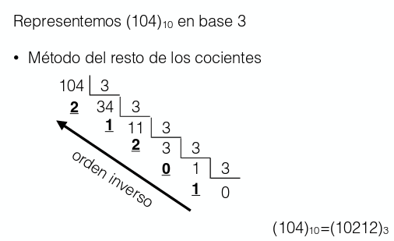

Maneras de representar enteros:
- Sin signo:
  - Solo enteros y 0.
- Signo+Magnitud:
  - Primer bit indica signo: 0=positivo, 1=negativo
  - Dificulta suma y resta. La suma es igual a el sist decimal incluyendo el carry. Si llegamos con acarreo al ultimo bit tenemos overflow.
  - Hay 2 representaciones de 0
  - Permite representar en n bits el intervalo
- Complemento a 2:
  - Primer bit indica signo: 0=positivo, 1=negativo
  - Usa los numeros mas altos como numeros negativos.
  - Permite representar en n bitsnumeros positivos y numeros negativos.
  - Para invertir signo, invertis los bits y sumas 1.
  - 1 representacion de 0: en 8 bits: 00000000.
  - Si 2 num con el mismo signo se suman, hay overflow sii el resultado tiene el simbolo opuesto (detecto el overflow si el carry del bit del signo es distinto al carry fuera de ese bit)
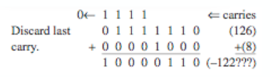
  - B-A=complA2(B) + A
  - Expresion de numeros negat: o (k=#bits)
- Exceso a M:
  - N se representa como N+M.

Extension de rango: Explansion del largo de bits
Logica digital
Algebra de Boole:
- AND: (1 si todos 1)
- OR: (1 si uno es 1)
- NOT:
- NAND: (1 si alguno es 1)
- NOR: (1 si todos 0)
- XOR: (1 si numero implar de 1os)
Identidades Basicas:
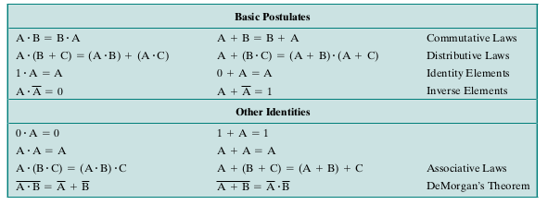

Compuertas:
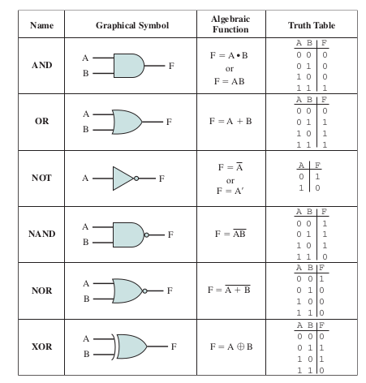
Funciones Booleanas: Como obtenerlas? Si no la puedo intuir...
Primero aplico suma de productos o producto de sumas, y despues uso simplificacion algebraica (aplico las identidades de la tabla para reducir la expresion booleana).
Half-adder: Circuito que suma 2 bits.
Full-adder: Circuito que suma 3 bits (2 y el carry).
Decodificador: n inputs →2^{n} outputs. Toma el num binario del input y activa ese cable de salida.
Multiplexador: Conecta multiples inputs a un solo output. Tiene 2^{n} inputs, n lineas de seleccion y 1 output. (fowardea 1 linea de entrada a la de salida dependiendo de las lineas de control).
Circuitos secuenciales
Circuito combinatorio: La salida esta determinada unicamente por la entrada del circuito.
Circuito secuencial: La salida esta determinada por la entrada y el estado del circuito. Para recordar estos pasados inputs, los circuitos secuenciales deben tener un elemento para guardar informacion (flip-flop), y se retroalimentan las señales.
Posibles valores de cable:
- 0/1
- Basura: si 2 dispositivos intentan escribir al mismo tiempo un 0 y un 1 o si ningun dispositivo esta escribiendo un cable y leo ese valor.
- Hi-Z: si ningun dispositivo esta escribiendo un cable, vale Hi-Z (alta impedancia).
Componentes de tres estados: Solo deben ser usados a la salida de componentes para controlar el acceso a un medio compartido.
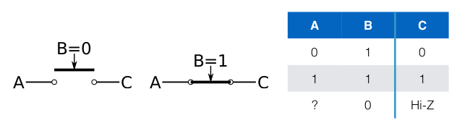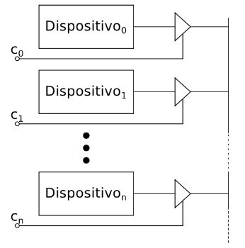
Flip-flop: elemento de un circuito que guarda un bit de informacion. Su estado (y por ende, su output) es una funcion de los inputs anteriores. Lo triggerea el cambio del clock.
Circuitos asincronicos: Se activan en el momento que algun input cambia. Solo tienen entradas de control y pueden cambiar de estado en cualquier momento.
Circuitos sincronicos: Usan clocks para ordenar eventos, ademas de tener entradas de control. Solo cambian de estado en los instantes de sincronismo. (los que vamos a estudiar)
Clocks: Circuito que emite una serie de pulsos con un ancho especifico y con un intervalo especifico entre pulsos consecutivos (clock cycle time). Su velocidad se mide en Mhz o Ghz.
Es usado por un circuito secuencial para decidir cuando actualizar el estado del mismo.
Flanco: Transicion del nivel bajo al nivel alto o viceversa. El tiempo entre flancos ascendentes o descendentes es el clock cycle time o tiempo de ciclo de reloj.
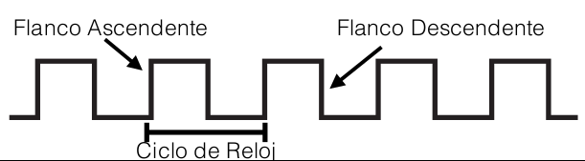
Feedback: como los circuitos secuenciales recuerdan un estado anterior. El output del circuito se usa como input del mismo circuito.
Tabla caracteristica: Describe cualquier flip-flop basado en los inputs y el estado actual. Q(t) es el estado actual y Q(t+1) indica el estado siguiente. Su comportamiento se puede describir tambien con una ecuacion caracteristica.
SR flip-flop: Set/reset.
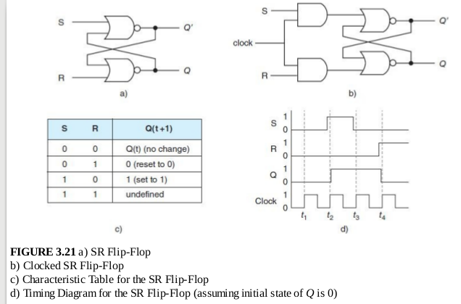
Si el clock esta en 0, Q(t+1) = Q(t)
Tiene un problema: si S = R = 1 sin clock Q = Q’ = 0, y con clock no puede ser determinado. Entonces este estado no esta permitido.
JK flip-flop: Igual al SR pero cuando J = K = 1, el circuito niega el estado actual.
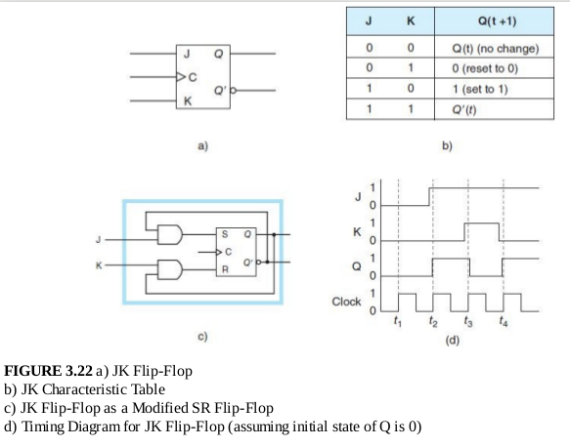
D flip-flop: (delay) Guarda 1 bit por un ciclo de reloj. La salida Q obtiene el valor de la entrada D cuando la señal de CLK esta activada.

Contadores: Circuitos secuenciales que cuentan la cantidad de ciclos de reloj.
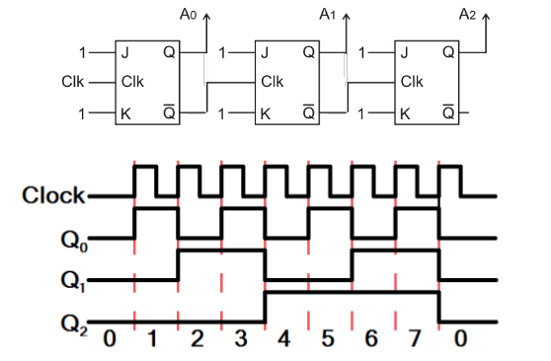
Registros: n flip-flops asociados que permiten almacenar temporariamente n bits. Hay distintos tipos.
Tipos de registros:
Escritura | Lectura | Funcion | Diagrama
Paralela | Paralela | Almacenamiento (CPU) | 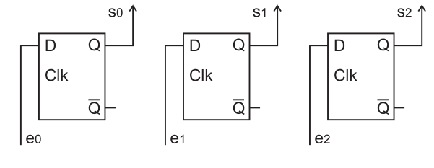
Serial | Serial | Retardo/sincronización | 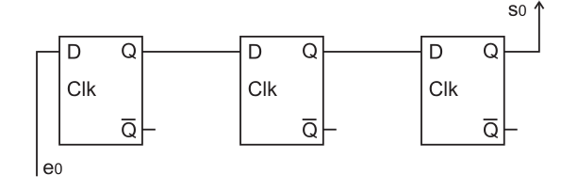
Serial | Paralela | Transforma una señal serial en paralela. | 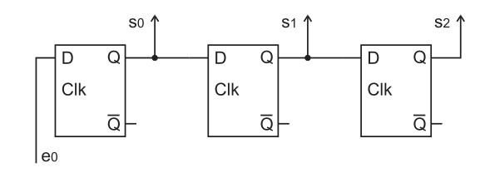
Paralela | Serial | Transforma una señal paralela en serial | 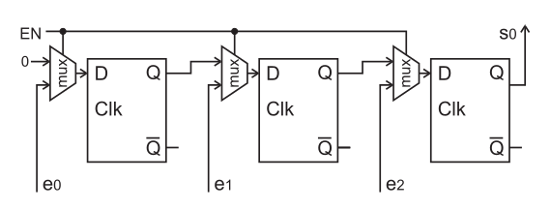
De desplazamiento |  | Es el Registro Serie-Paralelo usando Flip-Flops JK  en lugar de Flip-Flops D. | 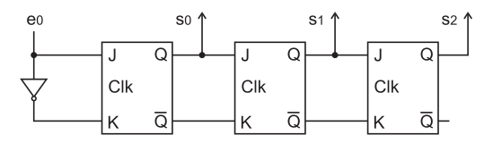
De desplazamiento circular. |  | Posee una entrada de control adicional (EN) para  activar tomar el primer bit de e 0 o de s 2 . | 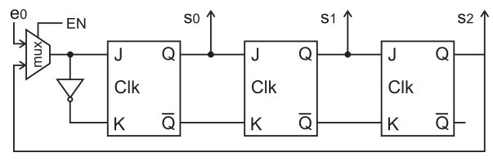

Diseño de circuitos secuenciales: Tienen dos partes:
- Un bloque combinacional: Sus entradas son las entradas (E) y las salidas de la memoria (Qn). Genera la salida del circuito (S) y el nuevo estado (Qn+1)
- Un bloque con memoria: almacena bits que determina el estado actual del circuito.
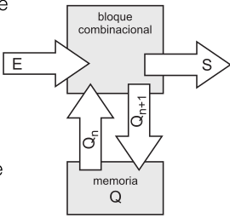
Arquitectura
Modelo de Von Neumann: Programas son almacenados como datos en memoria
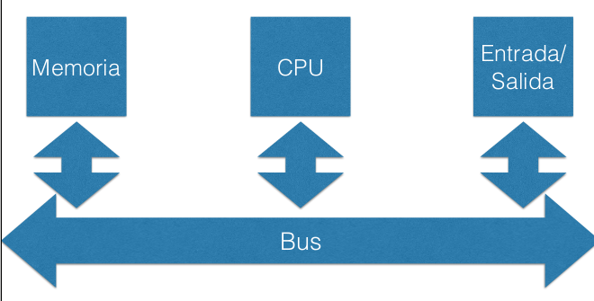
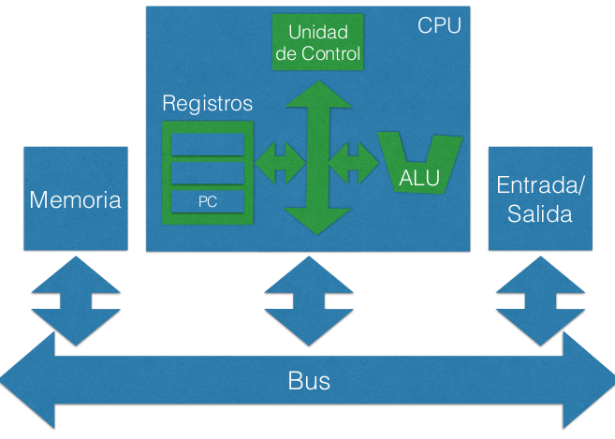
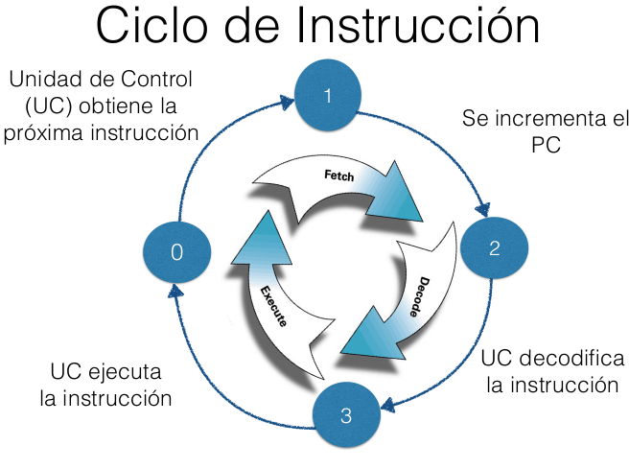
Instruction set architecture (ISA):
Tambien conocido como “arquitectura” e (incorrectamente) como “assembly language”.
Es la interfaz entre software y hardware.
Nos responde preguntas como:
- Qué tipos de dato puedo manejar nativamente?
  - ¿Cómo se almacenan?
  - ¿Cómo se acceden? ¿Tamaño de palabra?
- ¿Qué operaciones (instrucciones) puedo ejecutar?
  - ¿Cómo se codifican?
Caracteristicas de una buena ISA
- Define un set de instrucciones que pueden ser implementadas eficientemente en tecnologias actuales y futuras, garantizando diseños “cost-effective” por varias generaciones.
- Un target claro para el codigo compilado. Para el hardware debe ser facil de implementar y para el software debe ser facil de codificar.
Modos:
- Kernel mode: corre el sistema operativo y permite que todas las instrucciones se ejecuten
- User mode: corre programas y no permite que ciertas instrucciones (como manipular el cache directamente) se ejecuten. Son las instrucciones y propiedades que vamos a estudiar.
Metricas: Cantidad total de instrucciones disponibles (“largo”) .
- Complejidad del conjunto de instrucciones:
  - RISC: Reduced Instruction Set Computer
  - CISC: Complex Instruction Set Computer
- Longitud de las instrucciones (“ancho”)
- Cantidad de memoria que un programa requiere (“largo x ancho”)
Modelos de memoria:
Todas las computadoras dividen la memoria en “celdas”, que tienen direcciones consecutivas. El tamaño de celda mas comun es 8 bits = 1 byte, pero hay otros.
Los bytes se agrupan en palabras de 4 (32 bit) o 8 (64 bit) con instrucciones disponibles para manipular palabras enteras, y son alineadas en sus limites naturales (por ej, una palabra de 4 bits empieza en las direcciones 0, 4, 8, etc) para operar mas eficientemenete.
Tipos de datos que soporta:
- Tipo numerico:
  - Enteros (8, 16, 32 bits; complemento a 2): con o sin signo.
  - Números Racionales - Punto fijo
  - Números Racionales - Punto flotante
  - Binary Coded Decimal (BCD)
- Tipo no-numerico:
  - American Standard Code for Information Interchange (ASCII)
  - Booleanos
Los almacena como Big Endian o Little Endian.
Acceso a los datos:
- ¿Dónde se almacenan los datos?
  - ¿Tiene Registros?
  - ¿Cuánta Memoria tiene?
  - ¿Tiene Stack?
  - ¿Tiene Espacio de E/S diferenciado o compartido?
- ¿Cómo se acceden a los datos?
  - Modos de direccionamiento válidos de las instrucciones
  - Directo (memoria), indirecto (puntero en memoria), indexado a registro
Registros:
Controlan la ejecucion del programa, guardan resultados temporales y cumplen otros propositos.
Los de nivel ISA (visibles a nivel usuario) se dividen en dos categorias:
- Special-purpose: Incluye program counter, stack pointer y cualquier registro con una funcion especifica.
- General-purpose: guardan variables locales clave y resultados intermedios de calculos. Proveen acceso rapido a data de mucho uso (evitando tener que acceder a memoria). Dependiendo la maquina pueden ser completamente simetricos e intercambiables con cualquier otro registro, o tiene algunos con un proposito especial, ademas de poder ser usados para un proposito general.
De todos modos, aunque sean totalemente intercambables, es comun que el sistema operativo o los compiladores adopten convenciones de como se usan.
Tambien hay registros special-purpose solo disponibles en kernel mode, que controlan el hardware de la maquina, pero solo son usados por el SO.
Y un hibrido entre ambos es el registro de flags o PSW (program status word), que son bits necesarios para la CPU. Los mas importantes son los condition codes que son seteados en cada ciclo de ALU y reflejan el estado del resultado de la operacion mas reciente. Son importantes para instrucciones jump condicionales y de comparacion.
Operaciones:
Son el set de instrucciones de la maquina, que controlan lo que esta puede hacer. Puede ejecutar:
- Movimiento de datos (ej: MOVE, LOAD, STORE...)
- Aritméticas (ej: ADD, SUB,...)
- Lógicas (ej: AND, XOR, ...)
- E/S (ej: IN, OUT)
- Transferencia de control (ej: JUMP, CALL, RET)
- Específicas (ej: MMX)
Codificacion de operaciones/Formato de instruccion:
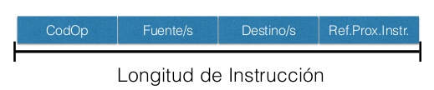
Puede tener 0, 1, 2 o 3 direcciones presentes.
- CodOp/OpCode: representa la operación a realizar.
- Fuente/s: provee información suficiente para obtener operandos de origen.
- Destino/s: provee información suficiente para obtener la ubicación del resultado de la operación.
- Ref. próx. instr.: provee información suficiente para determinar el próximo valor del PC.
Arquitectura “Orga 1”:
- Registros:
  - 8 registros de propósito general de 16 bits (R0 a R7)
  - 5 registros de propósito específico de 16 bits
    - PC (Program Counter)
    - SP (Stack Pointer)
    - IR0, IR1, IR2 (Instruction Register)
- Flags: Se modifican con todas las operaciones aritmético-lógicas (ie, todas salvo MOV, CALL, RET, JMP, Jxx).
  - (Z)ero
  - (N)egative
  - (C)arry
  - o(V)erflow
- Memoria:
  - Direcciones de 16 bits (de 0x0000 a 0xFFEF)
    - Las direcciones faltantes son para E/S (Pr.5)
  - Palabras de 16 bits
  - Direccionamiento a palabra (65520 palabras)
  - Distintos modos de direccionamiento
    - Directo, Indirecto, etc.
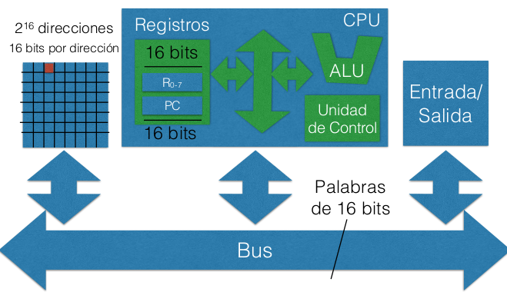
- Instrucciones:
  - Formato de Instrucción de Longitud variable
  - Instrucciones:
    - Tipo I: 2 operandos (hasta 48 bits)
    - Tipo II: 1 operando (hasta 32bits)
    - Tipo III: sin operandos (16 bits)
    - Tipo IV: desplazamiento (16 bits)
- Ciclo de instruccion:

  - UC obtiene primer palabra de la instrucción de memoria (de la dirección apuntada por el PC) e incrementa el PC
  - UC decodifica la primer palabra de la instrucción
  - Si es necesario: busca más palabras de la instrucción (usando el PC) e incrementa el PC
- UC decodifica la instrucción completa
- UC ejecuta la instrucción
- Ir a Paso 1a)
- Tipos de instrucciones:
  - Tipo I: 2 operandos
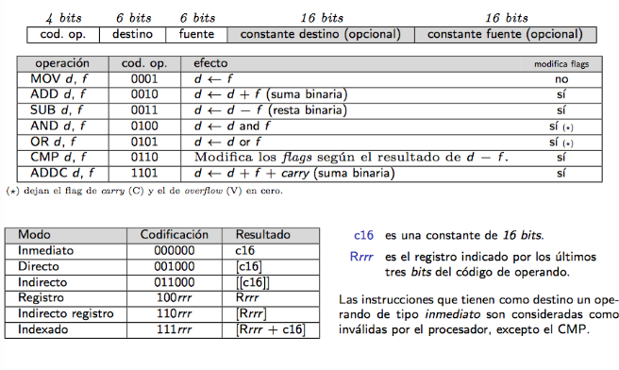
  - Tipo II: 1 operandos
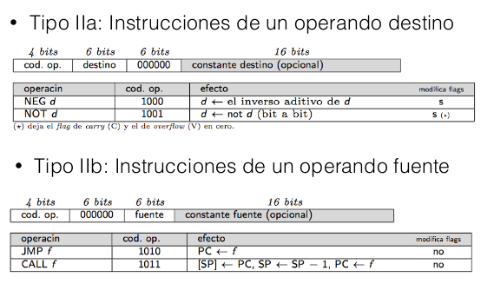
  - Tipo III: sin operandos: No se modifica el valor de los flags
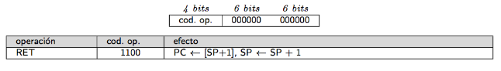
  - Tipo IV: Saltos Relativos Condicionales
    - El salto se produce si se cumple la “condición de salto” correspondiente
    - PC := PC + desplazamiento
    - El desplazamiento se representa en complemento a 2 de 8 bits
    - No se modifican los flags
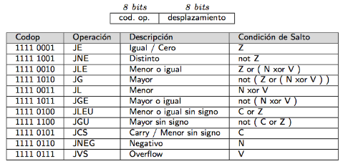
Modos de direccionamiento
Del hecho de usar distintos tipos de operandos surge la idea de tener distintos modos de direccionamiento, es decir, distintas formas posibles de acceder a los operandos (y además, optimizar la ejecución).
Estos modos de direccionamiento facilitan el acceso a arreglos, matrices, listas y registros, pero su ausencia no impide el acceso al operando.
Algunos modos de direccionamiento usuales:
Nombre | OpCode | Caracteristicas
Inmediato | Cte | - El operando está en la misma instrucción (Cte), por lo que inmediatamente esta listo para su uso.  - Ejemplos (Orga1):  - JMP 0x1110  - CMP 0x00FF 0x11FF  - No hay acceso adicional a la memoria  - Es rápido (pero poco flexible)
Registro | Rn | - El operando está en un registro del CPU  - Es decir, operando=registro  - Ejemplo (Orga1):  - NOT R0  - Instrucción corta y rápida  - No requiere acceso a memoria (ya está el operando en el CPU)  - Espacio de direcciones (ie, cantidad de registros) limitado
Directo (o absoluto) | DIR | - El operando está en la dirección de memoria referenciada por DIR.  - Es decir, el operando=[DIR]  - Ejemplo (Orga1):  - NEG [0x1941]  - Ideal para acceso a variables  - Hay un único acceso adicional a memoria
Indirecto con registro | Rn | - El operando está almacenada en la dirección de memoria indicada por un registro  - Es decir, operando=[Rn]  - Necesita un acceso a memoria menos que el direccionamiento indirecto  - Cómodo para acceder a arrays
Indirecto | Dir | - El operando está en la dirección de memoria apuntada por el contenido de la dirección  - Es decir, operando=[[Dir]]  - Típico para acceder a listas, arreglos u otras estructuras dinámicas  - Necesita 2 accesos a memoria:  - 1ro: obtener el puntero P almacenado en Dir  - 2do: obtener el operando almacenado en P.
Desplazamiento | Rn D | - El operando está almacenado en la dirección surgida de sumar el valor del registro y del desplazamiento (también llamado offset)  - Es decir, operando=[Rn+D]  - Ideal para acceder a campos de registros  - También para arrays de registros  - Rn se mueve dentro del array  - D selecciona el campo
Indexado | Dir Rn | - El operando está almacenado en la dirección producto de sumar una dirección con el valor de un registro  - Es decir, operando=[Dir+Rn]  - Similar al direccionamiento de desplazamiento  - Diferencia: D puede ser bastante menor al espacio de direcciones (4 bits vs. 32 bits)  - Ideal para arreglos

--------------------------------
Ensamblado
Ensamblador (assembler):
- Lenguaje ensamblador:
  - Lenguaje en el que escribimos programas para Orga1
  - Textual (no confundir con código de máquina)
  - Permite usar etiquetas
- Programa ensamblador:
  - Traduce programas en lenguaje ensamblador (texto, source file) a código máquina (ceros y unos, object file)
  - También calcula el valor de etiquetas y desplazamiento.
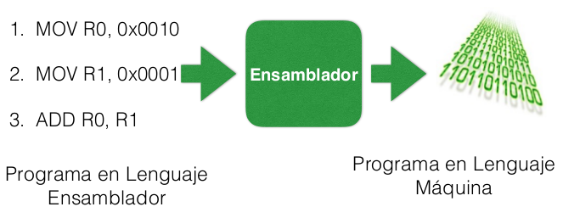
Cargador:
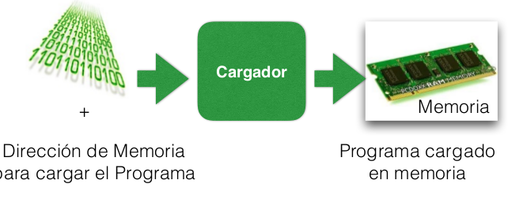
Etiquetas: Por las etiquetas, el assembler pasa 2 veces por el programa para traducirlo.
En la primera pasada, construye un set de correspondencias llamado tabla de simbolos, en la que se guarda la posicion de memoria de los simbolos (variables) que usa el programa.
En la segunda pasada, usa la tabla de simbolos para llenar las direcciones de memoria y crear las instrucciones correspondientes en machine language, reemplazando los nombres de variables por las direcciones.
Saltos absolutos: Utilizan la direccion final del programa
- El ensamblado (codificación) del programa es distinta de acuerdo a la dirección de carga.
- Ejemplo: Saltar a la dirección 0xFF01
Saltos relativos: Utilizan un desplazamiento
- El ensamblado (codificacion) del programa es independiente de la direccion de carga
- Ejemplos: Saltar 6 posiciones atrás, Saltar 15 posiciones hacia adelante, etc.
Datos: Para definir datos utilizamos el keyword “DW”(Define Word), que no es una instrucción, es una directiva al ensamblador
Subrutinas
- Son alteraciones del flujo secuencial que permiten retornar al lugar de donde fueron invocadas.
- Evitan repetir el mismo programa múltiples veces
- Para poder invocar una subrutina necesitamos:
  - Almacenar la dirección de retorno
  - Almacenar los parámetros que la subrutina utiliza (ejemplo: los enteros a ser multiplicados)
  - Almacenar el resultado de la subrutina
Retorno: Para almacenar la dirección de retorno podemos usar:
- Un registro
- Una dirección al ppio. de la subrutina (JnS - Jump and Store: permite guardar un puntero a una instruccion de retorno y luego pone el PC en otra instruccion. Con esto llamamos a procedimientos y otras subrutinas y luego retornar al punto de llamado en nuestro codigo una vez que termino la subrutina)
- Problema: estas soluciones no permiten recursión (¿Cómo podemos lograr recursión?)
Recursion: Para poder soportar recursión podemos usar la pila (SP, Stack Pointer)
- Al invocar la subrutina, apilamos la dirección de retorno en el tope de la pila
- Para retornar, desapilamos la dirección de retorno del tope de la pila, y la copiamos al PC.
  - La siguiente instrucción a fetchear será del programa llamador
Subrutinas en Arquitectura Orga1
- CALL X: Permite invocar una subrutina.
  - X es la dirección del inicio de la subrutina a ejecutar
  - Apila la dirección de retorno (decrementa el SP) y modifica el PC con el valor X
- RET: Return/permite retornar a la instrucción siguiente al llamado
  - Desapila el tope de la pila (incrementa el SP), y modifica el PC con el tope de la pila
Tambien se deben pasar los parametros
- Por registro/memoria (si no hay instrucciones PUSH/POP)
- Por pila (si hay instrucciones PUSH/POP)
Diseño de ISA
Registros internos en el CPU: Hay distintos metodos posibles.
- Pila o Stack:
Definicion: Estructura de datos con dos operaciones: Push y Pop. Solo se puede operar con lo que esta arriba del stack y no se puede acceder a lo que esta abajo.
Implementacion: con un registro (stack pointer) como puntero al tope de la pila
Operaciones:
  - Push x:
- Lee el contenido de la direccion x
- Copia el dato leido a la direccion apuntada por el registro SP (stack pointer).
- Decrementa el SP
  - Pop x:
- Incrementa el SP
- Lee el contenido de la dirección SP (Stack Pointer)
- Copia el dato leído en la dirección X
- Acumulador:
Con un operando implicitamente en el acumulador, minimaliza la complejidad interna de la maquina y permite instrucciones muy cortas. Como el acumulador es solo memoria temporal, hay mucho trafico de memoria.
- Registros de proposito general
Usan sets de registros de proposito general.
Little Endian vs. Big Endian
Endianness se refiere a la forma en que la computadora guarda los datos cuando el tamaño de la celda de memoria es menor al tamaño del dato.
- Little endian: la posición de memoria menor contiene el dato menos significativo.
Ejemplo: Arquitecturas Intel (CISC)
- Big endian: la posición de memoria menor contiene el dato más significativo.
Ejemplo: Arquitecturas Motorola (RISC).
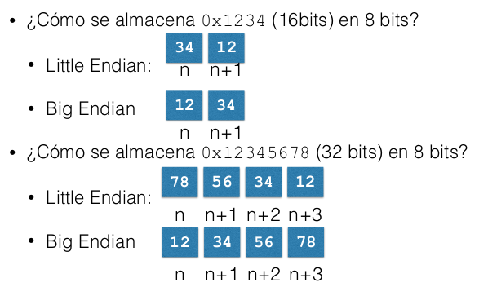
Tamaño Memoria
Tamaño de la memoria = Tamaño unidad direccionable x cant. Direcciones.
Ejemplo:
- Tamaño unidad direccionable = 1Byte
- Cant. direcciones = 2^16 =65536 direcciones
- Tamaño Memoria = 65536 x 1 B = 65536 B = 64 KB
Cantidad de Direcciones de Memoria
Cantidad de direcciones = Tam. de la Memoria / Tam. Unidad Direccionable
Ejemplo:
- Tamaño de la Memoria = 8 MB
- Tamaño Unidad Direccionable = 2 B
- Cant. de Direcciones = 8 MB/2B = 4M =4x1024x1024= 4.194.304 direcciones
Cantidad de bits para direcciones de Memoria
Cantidad de bits para direcciones = log2(Cantidad de direcciones)
Ejemplo:
- Cant. de Direcciones = 4.194.304
- Cant. de bits para codificar direcciones = log2(4.194.304)= 22 bits
Formato de Instruccion
El tamaño de las instrucciones depende fuertemente del número de operandos que soporta la Arquitectura. No todas las instrucciones requieren el mismo número de operandos. El formato puede ser de dos tipos:
OpCode fijo | OpCode variable
Desperdicia espacio pero es rapida. | Mas complejo para decodificar pero usa menos memoria de guardado.  Es la que se suele usar, con 2 o 3 largos de instruccion.

Numero de Operandos
#operandos | Descripcion
3 operandos: RISC y Mainframes | A = B+C (usualmente registros, o combinaciones de registros y direcciones de memoria)
2 operandos: Intel, Motorola | A = A+B (usualmente registros, o un registro y una direccion de memoria)
1 operando: arquitecturas de acumulador | AC = AC + A (generalmente direccion de memoria + operando implícito: registro acumulador)
0 operandos: arquitecturas de pila | push(pop()+pop()) (si o si operando implícito: pila)

Ortogonalidad
Ortogonalidad significa que no hay instrucciones redundantes, es decir, que cada instruccion tiene una funcion unica sin duplicar cualquier otra instruccion (independencia). Tambien, el set de instrucciones debe ser consistente.
Máxima ortogonalidad: cualquier instrucción puede ser usada con cualquier modo de direccionamiento. Es una característica “elegante" pero muy costosa:
- Implica tener muchas instrucciones
- Algunas quizás poco usadas o fácilmente reemplazables
I/O: Conexión al mundo exterior
Dispositivos I/O
Cada I/O tiene 2 partes:
- El controlador: contiene la mayoria de los circuitos electronicos. Su trabajo es controlar su I/O y manejar su acceso al bus.
- El I/O en si mismo: por ejemplo un disk drive
Por comportamiento
- input: teclado, detector de movimiento, placa de red
- output: monitor, impresora, placa de red
- almacenamiento: disco rígido, memoria flash, CD-ROM
Comunicacion con los dispositivos
A traves de registros:
Registros de Control/Estado
- CPU dice qué hacer -- escribe el registro de control
- CPU verifica la tarea -- lee el registro de estado
Registros de Datos
- CPU transfiere datos desde/hacia el dispositivo
- La electrónica resuelve la operación
- Ejemplos de transferencias: pixels a la pantalla, bits desde/hacia el disco, caracteres desde el teclado, etc.
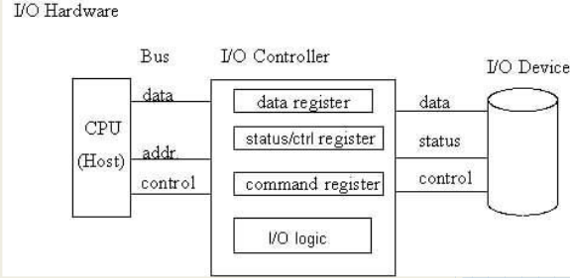

Programming interface
¿Cómo identifico los registros de cada dispositivo?
Mapeado a memoria | Instrucciones especiales/independiente
Direcciones de memoria principal reservadas para I/O  opcodes para I/O, operaciones  encubiertas en la instrucción.  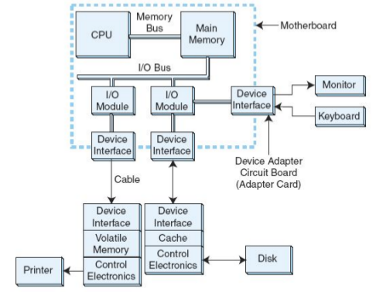 | Espacio de direcciones independiente, con instrucciones especiales: IN y OUT  direcciones asignadas (saca lugar a la  memoria), usa instrucciones de movimiento de datos para TODAS las operaciones (I/O y control)

¿Cómo manejo los tiempos de las transferencias?
- Sincrónico vs Asincrónico
¿Quién controla la transferencia?
Por las grandes diferencias entre metodos de control y modos de transmision entre distintos tipos de I/O, es inviable conectarlos directo al bus. Por eso, hay modulos I/O que sirven de interfaz entre la CPU y sus perifericos.
CPU (polling, programado)
- I/O controlado por la CPU
- el dispositivo de I/O es monitoreado (polleado) periódicamente por la CPU a traves de un registro exclusivo, para ver si tiene datos para transmitir (data ready), para ser procesados por la CPU.
- Ej: teclado
Supongamos que:
  - el registro de estado está en 0x10
  - el registro de datos está en 0x11

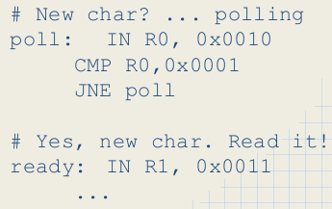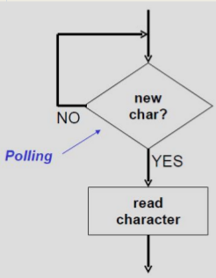
Dispositivo (interrupciones)
- I/O controlado por el dispositivo
- el dispositivo I/O interrumpe la CPU cuando quiere comunicarse:
El SO interrumpe su tarea para atender al dispositivo. Para eso guarda la info de estado actual, carga la direccion de la rutina de atención de interrupción, ejecuta y al terminar restaura el estado
- Al terminar, necesita:
- Forzar a suspender el programa en ejecución
- Indicar al procesador que resuelva las necesidades del dispositivo
- Retomar ejecución del programa suspendido

Ejemplo de subsistema I/O usando interrupts:
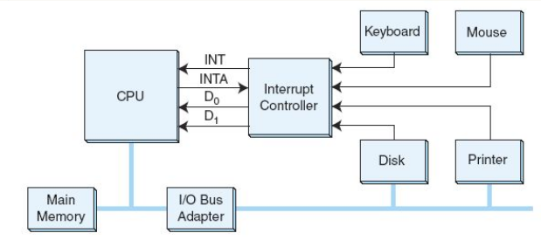
Cada periferico tiene acceso a una linea de pedido de interrupt.
Cuando se activa una linea de interrupt, el controlador lo decodifica y activa el INT. Cuando la CPU esta lista para procesar el interrupt, activa el INTA (interrupt acknowledge). Cuando recibe el acknowledge desactiva el INT.
Cuando hay 2 o mas interrupts similtaneos, el controlador decide quien toma precedencia.

Implementacion de interrupciones
- Necesitamos
  - Que un dispositivo pueda indicar un evento a la CPU (INTR)
  - Que la CPU verifique si alguien indicó una interrupción
    - CPU verifica la señal entre el STORE y el FETCH
    - Nuevo Flag: IF (hab./deshab. Interrupciones)
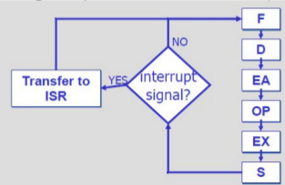
- Rutina de atencion
  - Pasos HARDWARE:
  - Dispositivo I/O activa señal de INTR
  - CPU termina de ejecutar instrucción y verifica INTR (si IF está en 1)
  - CPU acusa recibo (INTA) e identifica el dispositivo
  - Dispositivo envía identificación
  - CPU guarda contexto en el stack (PSW y PC).
  - CPU deshabilita interrupciones (IF = 0)
  - CPU salta a rutina de atención
  - Pasos SOFTWARE
  - ISR (Interrupt Service Routine) guarda máscara de interrupciones
  - Se modifica la máscara para permitir interrupciones de alta prioridad
  - Se habilitan las interrupciones (IF=1)
  - SE EJECUTA ISR
  - IF = 0
  - Se recupera máscara de interrupciones
  - Retorno de la ISR con IRET
- Multiples interrupciones
Una unica señal de interrupcion | Multiples señales
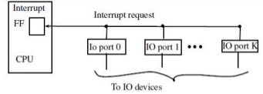 | 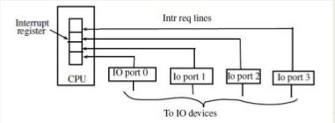

DMA
Direct Memory Access es un controlador de un I/O que lee y escribe data de o desde la memoria sin intervencion de la CPU. El DMA genera las señales necesarias para la transferencia de datos, especifica el tipo de operacion (R/W), especifica la direccion de memoria de transferenccia de datos, etc. Cuando el transfer fue completado, normalmente el controlador causa un interrupt, forzando a la CPU a empezar a correr un procedimiento llamado interrupt handler para chequear errores, tomar acciones especiales necesarias e informar al SO que el I/O termino.
Es el mas adecuado para transferencias grandes o dispositivos I/O de alta velocidad.

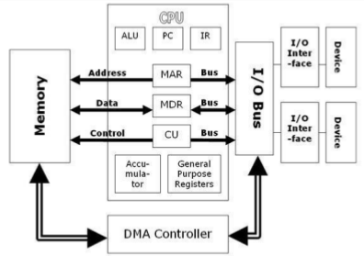 | Modelo de DMA:  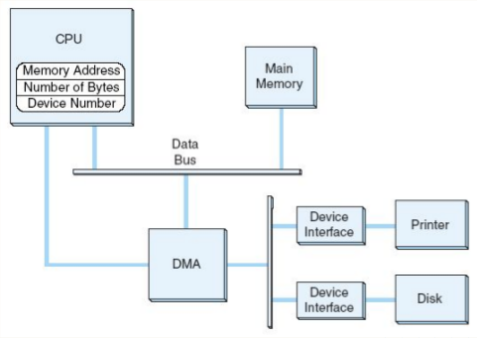

Ejemplo de un DMA minimo:

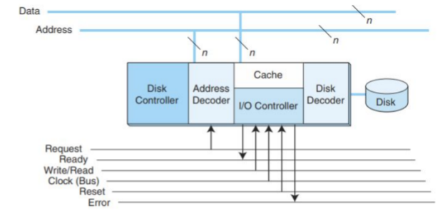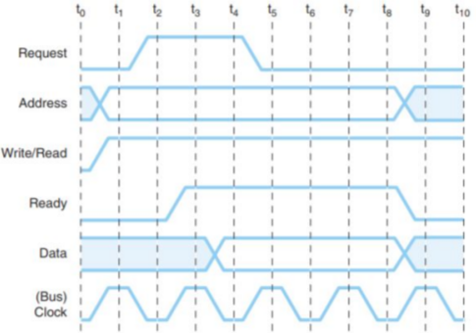
Resumen de mecanismos I/O
Mecanismo I/O | Complejidad HW | Complejidad SW | Velocidad
Polling | + | +++ | +
Interrupciones | ++ | ++ | ++
DMA | +++ | + | +++

Modelo I/O de ORGA1i
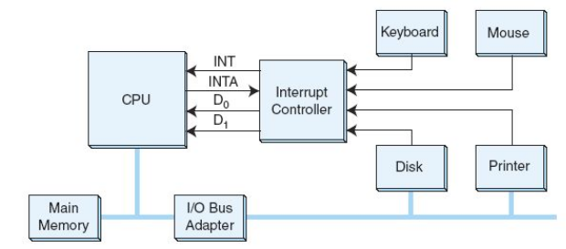
Nuevas señales
- Entrada: INTR (interrupcion)
- Salida: INTA (interrupcion reconocida, acknowledge)
Nuevo flag
- I indica si el procesador puede ser interrumpido o no
Nuevo registro
- PSW donde se almacenan los flags
Nuevas operaciones disponibles:
- CLI que coloca el flag I=0
- STI que coloca el flag I=1
- PUSH Ri , cuyo efecto es [SP]=Ri y luego SP=SP-1
- POP Ri , cuyo efecto es SP=SP+1 y luego Ri=[SP]
- IRET, cuyo efecto es PC=[SP],PSW=[SP+1],SP=SP+2
Nueva direccion reservada
- 0x0000, donde se indica la direccion de la rutina de atencion de la interrupcion
Rutina de atencion:
Al atender la interrupción, ORGA1i realiza atómicamente:
- Coloca [SP]=PSW, y decrementa el SP (SP=SP-1)
- Coloca [SP]=PC, y decrementa el SP (SP=SP-1)
- Coloca I=0 para que el procesador no interrumpa
- Coloca PC=[0x0000]
- Activa la señal INTA para indicarle al dispositivo que atendió su pedido
Luego comienza a ejecutarse la rutina de atencion de la interrupcion propiamente dicha
Buses
Que es un bus?
- Un bus es un medio compartido de comunicacion entre componentes
- Solo un componente puede usar un bus en cualquier momento dado.
- Su velocidad depende de su largo y de el numero de dispositivos que lo comparten.
- Puede ser punto a punto, conectando 2 componentes especificos, o un camino en comun que conecta un numero de dispositivos, por lo que comparten el bus multipuntos.
- Requiere control, a partir de un bus de control.
- La mayoria de los sistemas contienen 2 o mas buses. Generalmente el bus de memoria y el bus de I/O estan separados.
Participantes de un bus
- Hay uno que inicia la comunicación, llamado master y otro que responde, llamado slave.
- Hablamos de lectura cuando el master quiere recibir datos y de escritura cuando el master quiere enviar datos.
Protocolos
Hay que evitar las escrituras simultáneas, para lo que hay un conjunto de reglas que le indican a cada componente lo que puede/debe hacer en cada momento para que la comunicacion sea exitosa
Multiplexado | Dedicado
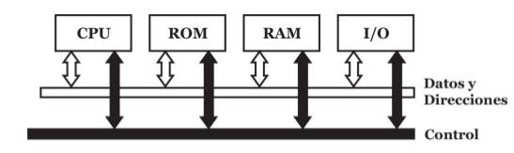  - Las lineas varian su proposito de acuerdo a la etapa del protocolo. (varios tipos de buses sobre los mismos cables)  - Requieren menos hardware pero sus protocolos son mas complejos, por lo que pueden ser mas lentos. | 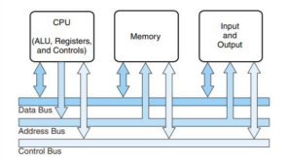  - Cada linea tiene un proposito especifico  - Requieren más hardware, pero sus protocolos son más simples.

Sincronico | Asincronico
De este tipo es el bus de memoria.  Incluye un reloj que comparten tanto el sender como el reciever, y los sincroniza.  - Los participantes escriben durante el ciclo alto.  - Los participantes leen durante el ciclo bajo  - El bus de memoria usa algun multiplo de los ciclos de reloj de la CPU para traer data de la memoria. | De este tipo es el bus I/O.  Requiere un clock para el timing de los bits y delinear transiciones de señal.  Los eventos que suceden en el bus provocan nuevos eventos. necesitan lı́neas de control especializadas.  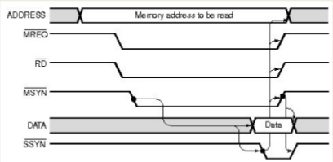

Lineas de buses que vamos a usar (pueden estar multiplexadas o faltar alguna)
- req: request (control)
- r/w: read/write (control)
- ack: acknowledge (control)
- data
- dir: direccion en la que quiero escribir/leer
- clk: marca el ciclo de bus (distinto que el de la CPU) (control)
Ejemplos:
Escritura en memoria | Lectura desde dispositivo
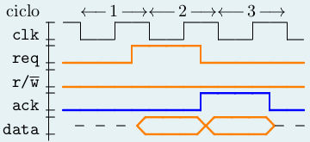 | 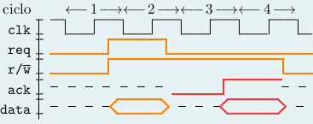

Escritura a memoria y lectura desde dispositivo
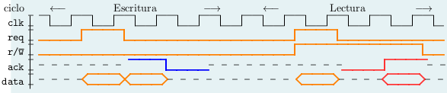
Capacidad de bus
La capacidad de un protocolo sobre un bus es la cantidad de información, sólo datos, que se puede transmitir por un bus en un segundo. Puede ser distinta la capacidad de lectura que la de escritura.
Arbitraje
Cuando hay muchos dispositivos master, puede haber conflicto en los pedidos
Solución centralizada (con Daisy-Chain)
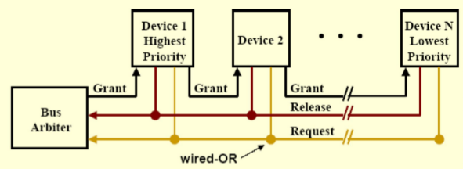
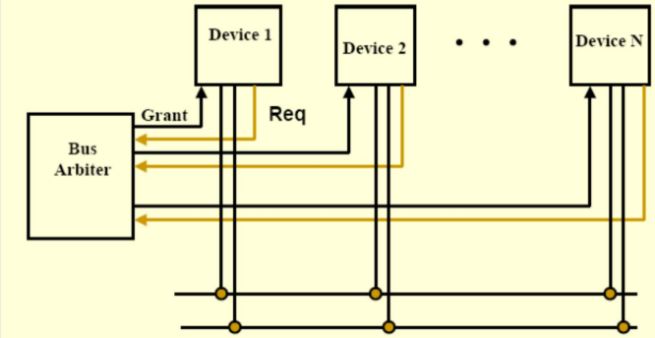
Transmision de datos
El ancho se define por el número de líneas del bus.
- Ancho del bus de datos → Nro. de accesos a memoria.
- Ancho del bus de direcciones → cantidad direcciones.
Serie | Paralelo
- La información se envía bit a bit en forma secuencial  - Además de los bits de datos, existen bit de arranque, de paridad y de parada.  - Efectivas en distancias largas | - El bus tiene un ancho predefinido que se transmite en simultáneo (al menos 8 lineas de data (una para cada bit) y 1 para sincronizacion (strobe)).  - Efectivas en distancias cortas.

Bus serie:
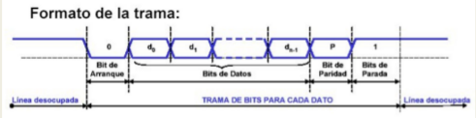
Bus paralelo
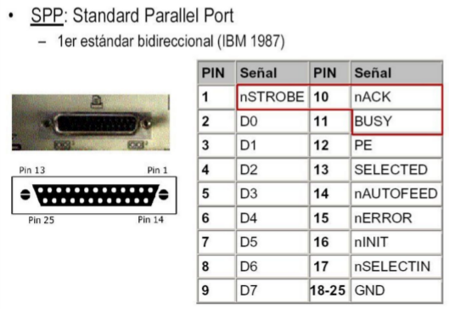
USB
- USB (Universal Serial Bus), creado por un consorcio de empresas, entre ellas Intel.
- Creado para sustituir a los buses series (RS-232) y paralelo (IEEE 1284).
- Modos de transferencia:
  - low speed: 1.5 MB/s (USB 1.1)
  - full speed: 12 MB/s (USB 1.1)
  - high speed: 480 MB/s (USB 2.0)
  - USB 3.1: 1.25 GB/s
- Necesita de un host.
- Se pueden conectar hasta 127 dispositivos por host.
Maquinas de estado
Son un formalismo para describir comportamiento con circulos (nodos) y flechas (ejes, transiciones). En particular, lo aplicaremos al comportamiento de un dispositivo dentro de un protocolo de bus.
- Cada nodo representa un estado (nivel alto de clock) en donde se realiza una acción. Especifican que lineas se cargan en ese semi-ciclo
- Las transiciones (nivel bajo de clock) indican cómo cambia de estado el objeto descripto. Especifican que valor deben tener las lineas que se sensan (TODAS) para poder realizar esa transicion en ese semiciclo. Debe haber obligatoriamente una transicion
- Las transiciones se suponen instantáneas o de tiempo despreciable.
- Debe haber una transición inicial.
Compatibilidad:
Una máquina de estados y un diagrama de tiempos son compatibles si no hay contradicción entre ellos.
Para mostrarlo se debe asignar a cada nodo y cada eje el número del/de los ciclo(s) del diagrama de tiempos en el cual se lo transita.
Ejemplo:
Diagrama de tiempos | Maquina de estado
 | 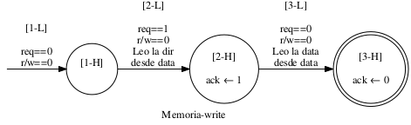

Microarquitectura
Registros importantes
¿A dónde se trae la instrucción?
- MAR (Memory Address Register): es un registro conectado a las lı́neas de dirección del bus que indica la dirección de la celda de memoria a leer.
- MBR (Memory Buffer Register): otro registro, conectado a las lı́neas de datos del bus que indica el valor a escribir en la memoria, o el último leı́do.
- PC: guarda la direccion de la siguiente instruccion a ser ejecutada por el programa
- Instruction Register (IR): guarda la última instrucción leı́da, es decir, la siguiente a ser ejecutada.
Fetch  - MAR ←PC: copiar los contenidos del PC al MAR.  - MBR ←[MAR] (esto lo hace el bus, pero hay que esperar): ir a la memoria principal, buscar la instruccion guardada en la direccion guardada en MAR,  - IR ←MBR: colocar esa instruccion en el IR.  Execute  Analicemos ADD R1, [DIR]  - MAR ←IR[op] (la parte de IR correspondiente al operando):  - MBR ←[MAR] (esperar): usa la direccion guardada en MAR para obtener data  - R1 ←R1 + MBR: ejecuta la instruccion actual | Ciclo fetch-decode-execute  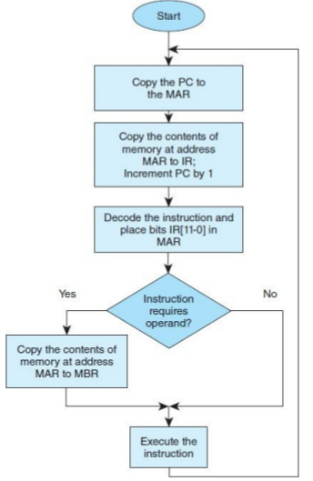

Microinstrucciones
Es decir, cada instrucción está compuesta por microinstrucciones, al igual que las partes del ciclo de instrucción. Estas microinstrucciones realizan pasos muy simples (poner cosas en registros, activar circuitos, prender/apagar lı́neas.)
Entonces, la UC tiene que ejecutar estas microinstrucciones, mediante señales de control.
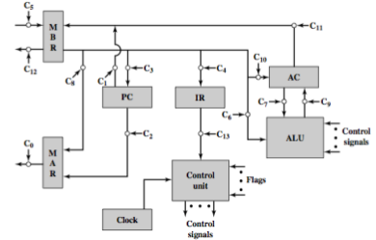 | - “MAR ←PC”, es activar C 2 .  - MBR ←memoria es activar C 5 .  - “Memoria ←MBR” es activar C 12 .  ¿Cómo sabe la UC en que paso está?  A través de la noción de estado.
Señales controlan el movimiento de bytes. Dependiendo de como se producen estas señales, podemos diferenciar dos tipos de UC:
Una UC con estados y señales (hardwired) | UC microprogramada
Conecta directamente las lineas de control a las instrucciones de la maquina. Las instrucciones estan divididas en campos, y los bits en estos campos estan conectados a lineas de input que manejan varios componentes logicos digitales (compuertas logicas).  - Las señales de control tienen nombres simbolicos  - La UC retroalimenta su estado  - Se puede implementar como una tabla de verdad  - UC “cableada”: es mas rapida pero poco flexible.  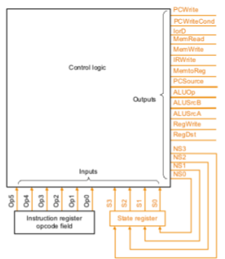 | Usa software que consiste en microinstrucciones que llevan a cabo las microoperaciones de una instruccion.  - Es más lento.  - Más caro (más barato en diseño).  - Mucho más flexible.  - Es lo que se usa en los procesadores Intel actuales.  - Una buena solución para microarquitecturas que deben soportar cientos de instrucciones, modos, etc.  - Las señales se especifican simbólicamente usando microinstrucciones.  - Se define el formato de la microinstrucción, estructurado en campos, luego, cada campo se asocia a un conjunto de señales.  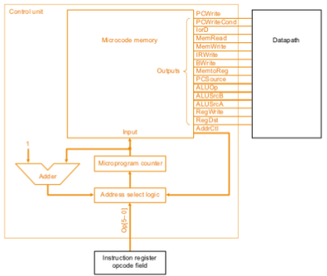

Microprogramacion
Todas las instrucciones de maquina son introducidas en el microprograma que las convierte en señales de control.
Cada microoperacion corresponde a señales de control especificas activas o no activas.
Ejemplo:
Campo | Funcion
ALU control | Qué debe hacer la ALU en este ciclo
SRC1 | 1er operando ALU
SRC2 | 2do operando ALU
Register Ctrl | Lectura/escritura de registros.
Memoria | Lectura/escritura de mem.
PC Write Ctrl | Escritura del PC.
Secuencia | Cómo elegir la próxima microinstrucción

A la hora de ejecutar una intrucción, una vez que está en IR:
- Se toma el opcode como ı́ndice en una memoria de microinstrucciones.
- Se carga esa dirección en un especie de “micro” PC.
- Se ejecuta el microprograma.
Memoria
Tipos de memoria:
No volatil: ROM (read only)
- ROM: se escribe una vez en la fabrica
- Programable ROM: se escribe en casa, una vez
- Erasable PROM: se escribe varias veces
- Electrical EPROM: se escribe muchas veces
- Memoria flash: EEPROM con acceso de a bloques

Volatil: RAM
 | SRAM (static) | DRAM (dynamic)
Consumo | Alto relativo. | Mı́nimo.
Capacidad de almacenamiento | Comparativamente baja. | Comparativamente alta.
Costo por bit | Alto. | Bajo.
Tiempo de acceso | Bajo (2-3 ns). | Alto (lento), debido al circuito de regeneración de carga (20-70 ns).
 | Si construimos el banco de memoria utilizando RAM estática,  el costo y el consumo de la computadora son altos. | Si construimos el banco de memoria utilizando RAM dinámica,  no aprovechamos la velocidad del procesador.

Cache
Una forma de tener un pooco de cada tipo de memoria es dejar los datos de acceso frecuente en SRAM (cache) y el resto en DRAM. A esto se lo llama jerarquia de memoria.
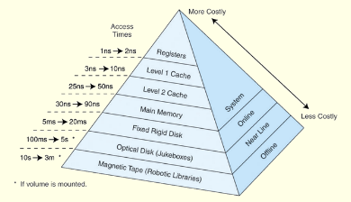
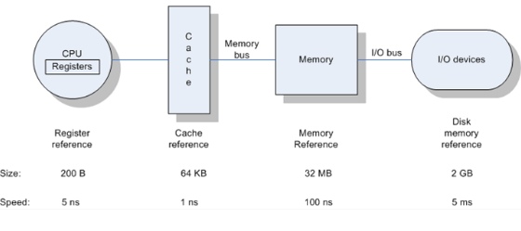
Definicion de cache: Es una memoria pequeña y rápida ubicada cerca de la CPU, en ella se almacena temporalmente el código y los datos direccionados frecuentemente.
El tamaño del banco de memoria cache debe ser:
- Suficientemente grande para que el procesador resuelva la mayor cantidad posible de búsquedas de código y datos en esta memoria asegurando una alta performance
- Suficientemente pequeña para no afectar el consumo ni el costo del sistema.
Como funciona?
- La CPU solicita una posición de memoria a la memoria caché.
- El controlador de caché verifica si se encuentra en la memoria caché.
- Si lo está (hit), provee el dato al CPU sin acceder a la memoria principal.
- Si no está (miss), el controlador de caché la busca en la memoria principal, y la almacena en la caché para futuras lecturas.
En la caché cada bloque se guarda como: tag + data + valid (1 bit).
Hit/Miss
Se dice que se logra un hit cuando se accede a un ı́tem (ya sea dato o código) y éste se encuentra en la memoria caché.
En caso contrario, se dice que el resultado del acceso es un miss.
Se busca un hit rate lo más alto posible: el porcentaje de accesos a memoria que son hits
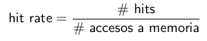
Propiedades de los accesos a memoria:
Los procesadores acceden a memoria de manera siguiendo un patron. A este patron se lo llama localidad referencial, y es por esto que es probable que la data adicional en el bloque sea necesaria en el futuro cercano, y si es asi, esa data puede ser accedida mas rapida desde una memoria mas rapida.
Hay distintos tipos de localidad
- Localidad temporal: Items accedidos recientemente volveran a ser referenciados pronto (ciclos y variables)
- Localidad espacial: Datos cercanos al actual seran inmediatamente referenciados (ejecucion secuencial)
- Localidad secuencial: Instrucciones tienden a ser accedidos secuencialmente.
Variables de diseño de memoria cache
- ¿Cuántos niveles y de qué tamaño cada uno?
L1, ubicado en el procesador, es mas pequenio que L2, que esta entre la CPU y la memoria principal. Tambien algunos incluyen L3, que trabaja al unisono con L1 y L2.
- ¿Qué hacer cuando se llena? → polı́tica de sustitución.
- ¿Dónde se almacenan los elementos? → función de correspondencia.
La CPU usa un mapeo que convierte la direccion de la memoria principal en una direccion de cache. Para esto, dividimos los bits de la direccion de memoria en 2 o 3 grupos llamados campos o lineas. Como se usan estos depende del tipo de mapeo utilizados.
- Uno de los campos nos apunta a una direccion de la cache donde estaria la data si es que esta esta guardada alli (cache hit) o donde se la debe colocar en caso contrario (cache miss).
- Se chequea la direccion referenciada a ver si es valida, esto se hace asociando un bit valido con cada bloque de cache. Si es 0, no es valido (miss) y hay que chequear la memoria principal. Si es 1, es valido, pero debemos hacer un paso mas para saber si es un hit.
- Si es valido, comparamos el tag en el bloque de cache con la campo de tag de nuestra direccion (un tag es un grupo de bits derivado de la direccion de memoria principal que se guarda con el bloque correspondiente de cache). Si coinciden, encontramos el bloque de cache deseado (hit).
- Si fue un hit, necesitamos encontrar la data deseada del bloque, usando la campo de offset de la direccion de memoria original.
Cuando se genera una direccion de memoria, primero se busca en el cache a ver si la data de esa direccion de memoria esta alli. Cuando no se encuentra la data en el cache, el bloque entero de la memoria principal en el que vive la direccion solicitada es guardado en la cache (por el principio de localidad). Es por esto que un miss resulta en muchos hits.
Al ver los tipos de mapeo de cache, vamos a asumir que si el bloque esta vacio, no es valido, y si contiene data, es valido, asi que no vamos a incluir el bit valido en la discusion.
- ¿Cada cuánto se escriben en memoria los cambios? → polı́tica de escritura.
- Cuando se lee, ¿Cuántos bytes se traen? → tamaño de lı́nea.
Cache de mapeo directo
Como hay mas bloques de memoria que de cache, los bloques de memoria compiten por lugar en la cache. Por esto, tanto la memoria como la caché se dividen en bloques de tamaño B, llamados lı́neas.
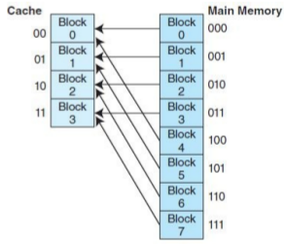 | - El tamaño de la caché da la cantidad de lı́neas, N = tamaño/B  - El bloque de mem X va al bloque de caché Y = X (mod N).  - El campo de tag son losbits más significativos de la direccion.  - Ventaja: Es fácil (barato de implementar).  - El reemplazo podrı́a ser ineficiente si dos bloques de memoria muy usados compiten por el mismo bloque de caché.

Que me dice cada campo?
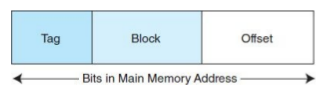
- Offset: identifica una direccion dentro de un bloque especifico
- Block: identifica un bloque dentro de la cache.
- Tag: identifica unicamente a ese bloque.
Cache (completamente) asociativa
Permite que un bloque de la memoria principal sea guardado en cualquier parte de la cache: para encontrarlo, se debe buscar en toda la cache. Para esto, se la construye con memoria asociativa, para ser buscada en paralelo (por hardware). Esta compara la tag buscada con todas las tags en la cache para saber si esta o no.
- Es más flexible pero más cara porque necesita hardware especial.
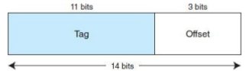
Cache asociativa por conjuntos
Similar a mapeo directo, pero en vez de mapear a un solo bloque de cache, mapea a un conjunto de varios bloques de cache. Todos los conjuntos tienen el mismo tamanio (2 o 3 lineas).
Una vez que encontramos el conjunto deseado, el cache es tratado como memoria asociativa: el tag de la direccion de memoria principal debe ser comparado con los tags de cada bloque en el conjunto (para lo que requiere un comparador solo para los cada bloque en un conjunto).
- Trata de combinar la simplicidad del mapeo directo con un poco más de flexibilidad.
Que me dice cada campo?
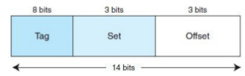
- El tag y el offset funcionan igual que antes
- El set indica a que conjunto del cache mapea el bloque de memoria principal
Politicas de reemplazo de lineas de cache (para caches asociativas)
- FIFO: First In, First Out.
- Random
- LRU: Least Recently Used
  - Desalojamos lo que tiene más tiempo sin usarse.
  - Se almacena timestamp del instante en el que se agregó a la caché. Se desaloja la lı́nea con timestamp menor.
- LFU: Least Frequently Used
  - Desalojamos lo que ha sido menos referenciado.
  - Un contador se incrementa por cada lectura. Se desaloja la lı́nea con menor contador5.
Politicas de escritura
- Si la lı́nea afectada NO se encuentra cargada en caché
  - Write-no-allocate: no se carga la lı́nea afectada.
  - Write-allocate: se carga a caché la lı́nea afectada.
- Si la lı́nea afectada se encuentra cargada en caché
  - Write-through: Actualiza el cache y la memoria principal simultaneamente en cada write. Es mas lento pero asegura consistencia entre las dos memorias.
  - Write-back: sólo se actualiza la caché; se escribe a memoria cuando se desaloja la lı́nea. Es mas rapido y se reduce el trafico de memoria, pero si crashea antes de que se escriba en la memoria principal, se puede perder la data en la cache.
Cache en multicores
Si se quiere aumentar la performance, lo mejor no es aumentar el tamanio de cache para tener mas hit rate, porque a mas tamanio, el tiempo de acceso es mayor. Es mejor solucion tener cache en multinivel: Primero se chequea el L1, luego el L2. Si encuentro el dato en L2, se lo carga a L1. Algunaos procesadores tienen L3.
Las caches inclusivas permiten que la data este presente en multiples niveles al mismo tiempo. Si es estrictamente inclusiva, todo lo que esta en un nivel, esta en el nivel mas bajo siguiente. Las caches exclusivas, garantizan lo contrario.
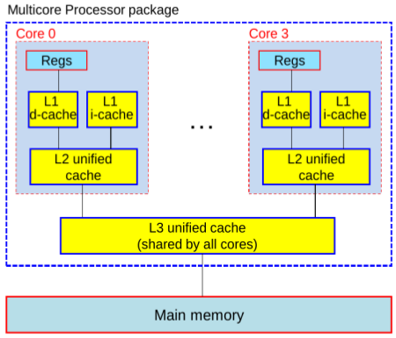
Coherencia de cache
- Cada núcleo tiene su propia caché privada.
- Tranquilamente, dos núcleos podrı́an tener copia de los mismos elementos.
- ¿Qué pasa si uno de los núcleos lo modifica?
- Coherencia de caché: el sistema asegura que todos los núcleos perciben que tienen la misma vista de la memoria.
- Mantener la coherencia de caché es caro y no escala.
- Una de las opciones es hacer snooping: cada controlador de caché verifica si otro núcleo escribe un elemento, si se modifica, se marca la lı́nea como no válida.
Medicion de performance
Maneras de medir rendimiento
Cantidad de:
- Instrucciones por segundo (IPS)
- Ciclos de reloj por segundo (CPS)
- Instrucciones por ciclo de reloj (IPC)
- Ciclos de reloj por instruccion (CPI)
FLOPS (Floating-point operations per second)
Se calcula multiplicando:
- # procesadores
- # cores en cada procesador
- # FLOP ejecutables por ciclo en cada core
- # ciclos x segundo
Benchmarks
Idea: medir el rendimiento (tiempo de ejecucion) al ejecutar una tarea (conjunto de programas)
Este conjunto de programas (o benchmark) intenta aproximar el uso de la computadora
Hay benchmarks sinteticos, industriales y tematicos (graficas, aritmeticos, etc)
Para ejecutar un benchmark las computadoras tienen que:
- Compartir la misma arquitectura (= instrucciones y registros, memoria, etc.) o
- Disponer de compiladores/ensambladores que traduzcan una fuente comun (C, FORTRAN)
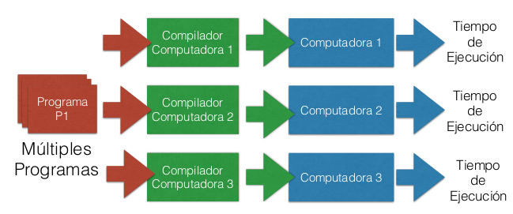
MIPS (millions of instructions per second)
Se calcula usando la frecuencia del reloj y la cantidad de instrucciones por segundo

Si no existe un valor uniforme de CPI, tenemos que utilizar un benchmark para calcular MIPS (pero sera relativo al benchmark elegido)
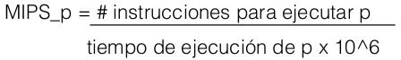
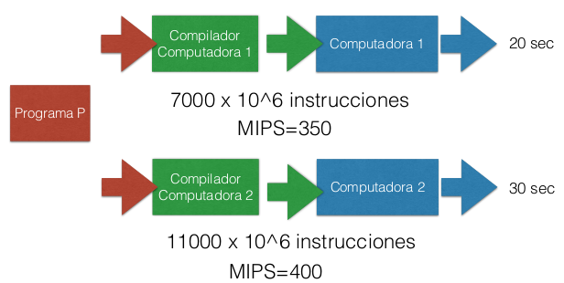
Ventajas | Desventajas
- Es intuitivo (mas rapido deberia implicar MIPS mas alto)  - Sirve para comparar 2 arquitecturas identicas (mismo set de instrucciones, memoria, codificacion). Es facil de calcular si existe CPI (no necesita benchmarking) | - Esta relacionado con el numero de instrucciones pero no es representativo cuando hay instrucciones con diferente tiempo de ejecucion. Puede variar inversamente al rendimiento.

MIPS relativos
Se estandarizo la VAX-11/780 como la medida de rendimiento relativa “1 MIPS”, que mide el tiempo de ejecucion contra la VAX-11/780 en la ejecucion de una tarea.
SPEC benchmarks (Standard Performance Evaluation Corporation)
CPU2006: benchmark para rendimiento de CPU.
SPECratio: es una medida relativa a una arquitectura de referencia
Rendimiento – Mejora
Ley de Amdahl: El speedup o incremento de rendimiento esta limitado por la proporcion en que se utilice la prestacion mejorada
f = fraccion del trabajo realizada por el componente mejorable
k = speed-up del nuevo componente

Rendimiento – Diseño
Se puede estudiar el rendimiento no solo de computadoras reales, sino tambien de diseños de computadoras, para comparar distintos diseños posibles.
Simulacion
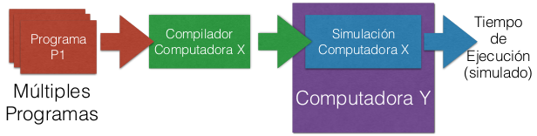
Optimizacion de performance
Ademas de la memoria cache, que optimiza el acceso a memoria de un programa, se puede optimizar una computadora a traves del diseño de otras maneras. Veremos algunas de estas:
Ciclo de instruccion
Etapas del ciclo de instruccion
- Fetch instruccion (FI)
- Decodificar opcode (DI)
- Calcular direccion de los operandos (OP)
- Obtener operandos (FO)
- Ejecutar instruccion (EX)
- Almacenar resultado (WB)
A nivel micro-arquitectura, cada paso etapa del ciclo de instruccion puede ser resuelto por un componente distinto. Lo podemos pensar como una cinta transportadora.
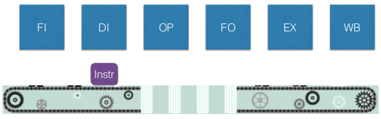
Instruction-level pipelining
Si se trata de componentes distintos, por lo tanto se podria ejecutar simultaneamente multiples instrucciones. Puede mejorar notablemente la performance de una computadora.
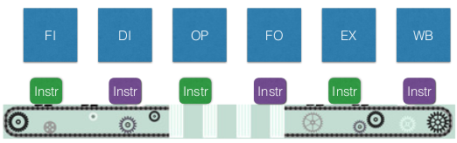
Sin pipelining | Maximo pipelining
Ejecutar la instruccion “I0” consumio 6 ciclos de reloj. (CPI = 6) | Una vez lleno el pipeline podemos ejecutar 1 instruccion por ciclo de reloj. (CPI = 1)
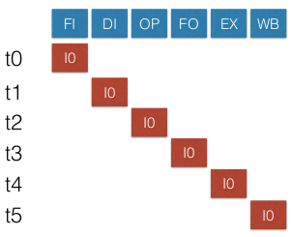 | 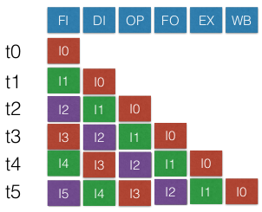

Vamos a ver algunos limites del pipelining...
Problema | Caracteristicas | Posibles soluciones
Conflictos de recursos | Si 2 etapas quieren usar el mismo recurso simultaneamente. | - Incorporar redundancia (mas caminos de datos, duplicar componentes).  - Uso de memoria cache  - Separacion memoria datos/memoria de programa
Dependencia de datos | Si la siguiente instruccion necesita datos creados por la instruccion actual | - Detectar la dependencia de datos  - Luego, forzar el retraso de la ejecucion de la instruccion  - Trasmitir internamente el dato (sin necesidad de pasar por memoria o registros)
Saltos condicionales | Un salto condicional es un cambio de flujo secuencial del programa, por lo tanto las instrucciones siguientes no deben haber sido siquiera leidas. | - Desechar pipeline (branch penalty)  - Duplicar el pipeline (uno que procesa el salto y otro que no lo procesa)  - Prediccion de saltos. (*)

(*)Branch prediction
Un circuito especifico (“branch predictor”) evalua las chances que el salto condicional sea tomado, y a partir de este se actualiza el pipeline.
En caso de ser una prediccion errada, el pipelining es desechado (branch penalty).
El branch predictor se actualiza en cada prediccion: si fue correcta o equivocada.
Pipeline
No debe afectar el comportamiento funcional de la computadora.
- Nunca provee resultados incorrectos o “ejecuta” una instruccion erronea
- Adquiere mayor performance cuando se maximiza su ocupacion
- La logica digital (circuiteria) es mas compleja que un diseño sin pipeline.
Representacion de numeros reales
Finitud
Con k bits puedo representar un intervalo de numeros enteros (sin signo, compl. a 2, etc) y un intervalo de valores aproximados de numeros reales.
Maneras de aproximacion
- Truncamiento: Me olvido de los dígitos menos significativos del valor y lo aproximo por el menor valor representable:

- Redondeo: Elijo el valor aproximado en función de redondear las cifras:

Representacion Punto Fijo con Signo
- Representamos la parte entera con signo usando alguno de los métodos presentados para números enteros (complemento a 2, signo+magnitud, exceso a N, etc.)
- Representamos la parte fraccionaria a través de un simple cambio de base a binario.
Debo definir:
- Cantidad de bits para parte entera y cantidad de bits para parte fraccionaria
- Codificación de números enteros
- Ubicación de cada parte en el numeral
Ejemplo:
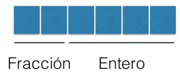 | - Fracción: 2 bits  - Parte Entera: 4 bits (complemento a 2)

Notacion cientifica
Se utiliza para expresar magnitudes muy grandes y muy pequeñas en el mismo formato.
con
Donde f es un fraccionario y e es un numero entero.
Float
La misma idea que usa la notacion cientifica normalizada
con
Donde f es un fraccionario normalizado y e es un numero entero.
Debo definir:
- Cantidad de bits de exponente (e)
- Codificación del exponente
- Cantidad de bits de mantisa o significando (f) (parte fraccional)
- Codificación de la mantisa
Problema: Con notación totalmente normalizada se representa un intervalo muy denso alrededor de valores no muy recurrentes.
Ejemplo:
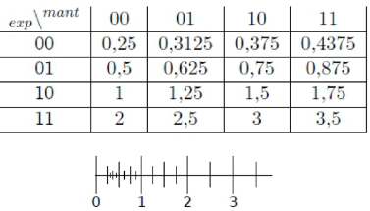 | - Exponente: 2 bits exceso a 2  - Mantisa: 2 bits parte fraccionaria, “1.” implícito  - Potencia base: 2

Float con des-normalizacion
Des-normalizacion selectiva: El exponente “00” (representa el -2) es utilizado para representar numeros sin “1” implicito.
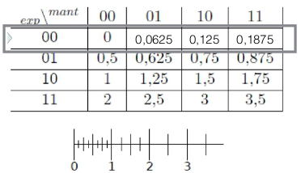
La des-normalización selectiva una mejor distribución de los valores a representar:
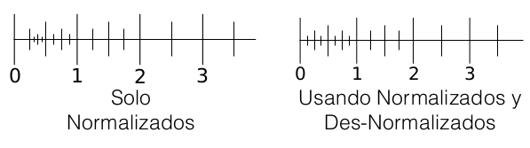
IEE 754
Es un standard para uniformizar la codificación de números enteros entre computadoras y programas.
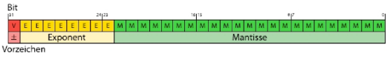
- 1 bit signo (de la fracción). Si b=1 es negativo.
- 8 bits exponente
- 23 bits mantisa
Numeros normalizados
Si el exponente NO ES 00000000 NI 11111111 entonces:
- el exponente se decodifica usando exceso 127
- la mantisa tiene un “1.” implícito
- el bit de signo es el signo del número

Numeros des-normalizados
Si el exponente ES 00000000 entonces:
- el exponente se decodifica usando exceso 127
- la mantisa tiene un “0.” implícito
- el bit de signo es el signo del número

+0 y -0
Si el exponente es 00000000 y la mantisa es 00..00, entonces:
- Interpreto el valor como “Cero”.
- Además, puedo leer el bit de signo para saber si es +0 o -0.
+infinito y -infinito
Si el exponente es 1111 1111 y la mantisa es 00..00, entonces:
- Interpreto el valor como “INFINITO”.
- Además, puedo leer el bit de signo para saber si es +INFINITO o -INFINITO.
Not-a-Number (NaN)
Si el exponente es 1111 1111 y la mantisa NO es 00..00, entonces una operación matemática produjo un valor que no es un número real.
Capítulo 2 del Libro de Null (Leer solo los temas que vimos en clase)

